

SimpleFrontPanel 샘플

# *\*이 샘플은 Xbox One XDK와 호환됩니다 (2017 년 6 월)*

# 설명

SimpleFrontPanel 샘플은 Xbox One X DevKit 프론트 패널 프로그래밍을 시작하는데 필요한 기본 기능을 다루는 IXboxFrontPanel API를 보여줍니다. 이 샘플에서는 Xbox One X DevKit 용 IXboxFrontPanel COM 객체를 만들고 Xbox One 또는 Xbox One S devkit과 같은 프론트 패널이 없는 경우를 처리하는 방법을 보여줍니다. 이 샘플에서는 프런트 패널 버튼 상태 폴링, 프론트 패널 라이트 상태 가져 오기 / 설정, 간단한 비트 패턴을 프런트 패널 LCD 디스플레이로 그리는것과 같은 기본 기능도 다루고 있습니다. 이 샘플에서는 프런트 패널 디스플레이 버퍼를 .dds 텍스처 파일로 저장하는 방법도 보여줍니다.

# 샘플 사용하기

이 샘플은 프런트 패널이 통합된 Xbox One X DevKit 용으로 제작되었습니다. 샘플이

시작되면 프런트 패널 디스플레이에 바둑판 패턴이 렌더링됩니다. 프런트 패널 DPAD (왼쪽, 오른쪽)를 사용하여 디스플레이 비트 패턴을 변경하고 픽셀의 밝기를 변경하십시오 (위, 아래). DPAD 버튼을 눌러 (선택) 프런트 패널 디스플레이의 버퍼를 캡처할 수도 있습니다. 프런트 패널 버튼 5개에는 LED가 통합되어 있습니다. 버튼을 누르면 표시등이 켜지거나 꺼집니다.

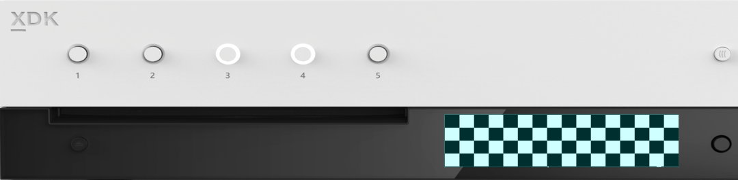

버튼당 1개의 LED

5x 프로그래밍 가능한 버튼

256 x 64 x 4bpp OLED 디스플레이

DPAD + 선택

샘플은 통합 프런트 패널을 사용하여 모든 입력 및 출력을 수행하며 게임 패드 또는 연결된 디스플레이와 상호작용하지 않습니다. 이 샘플은 Xbox One 또는 Xbox One S에서 실행되지만 프런트 패널 디스플레이가 없기 때문에 이러한 devkits에는 흥미로운 기능이 없습니다.

## 바둑판 화면

|  |  |
| --- | --- |
| 액션 | 프론트 패널 |
| 이전 화면 | DPAD 왼쪽 |
| 다음 화면 | DPAD 오른쪽 |
| 밝기 증가 | D 패드 위로 |
| 밝기 감소 | D 패드 아래로 |
| 프런트 패널 캡처 | DPAD 선택 |
| 토글 버튼 표시등 | 프런트 패널 버튼 |



## 그래디언트 화면



구현 정보

* Xbox One X DevKit에서,::IsXboxFrontPanelAvailable() 은true값을 반환하고::GetDefaultXboxFrontPanel 는 유효한 IXboxFrontPanelControl 오브젝트를 반환합니다. 그렇지 않으면,::IsXboxFrontPanelAvailable() 는 false값을반환하고::GetDefaultXboxFrontPanel 은 nullptr를 반환합니다. (예 : Xbox One, Xbox One S 또는 실제 전면 패널이 없는 정품 콘솔)
* 매 프레임마다 전면 패널에 표시할 필요가 없습니다 (IXboxFrontPanelControl::PresentBuffer). 대신 하나 이상의 픽셀이 변경된 경우에만 표시해야 합니다. 따라서 샘플에서 m_dirty 멤버는 디스플레이 버퍼가 변경 될 때마다 설정됩니다.
* 변경이 있을 때마다 조명 상태를 설정하기만 하면 됩니다.
* IXboxFrontPanelControl::GetScreenPixelFormat는 DXGI_FORMAT_R8_UNORM을 반환하지만 화면 자체는 16 개의 회색조만 지원합니다. 규칙에 따라 각 8비트 픽셀에 대해 네 개의 상위 비트만을 사용하여 그레이 스케일 값을 부호화해야 합니다. 하위 비트는 무시됩니다. 예를 들어, Sample::CheckerboardFillPanelBuffer() 과 Sample::GradientFillPanelBuffer()를 참조하세요.
* API는 디스플레이의 밝기 변경을 지원하지 않습니다. 이 샘플에서는 단순히 각 픽셀을 0x10만큼 증가 / 감소시켜 이 기능을 지원합니다. 예를 들어, Sample::BrightenPanelBuffer() 과 Sample::DimPanelBuffer ()를 참조하세요.
* 전면 패널 버퍼에 직접 액세스할 수 없습니다. 대신 자신의 버퍼를 관리하고 버퍼의 주소를 IXboxFrontPanelControl::PresentBuffer에 전달해야 합니다. Sample::CaptureFrontPanelScreen() 는 간단히 DDS 표면에 대한 픽셀 페이로드로 m_panelBuffer의 콘텐츠를 사용합니다.

# 업데이트 기록

2017 년 4 월 샘플의 첫 번째 릴리스.

# 개인정보처리방침

샘플을 컴파일하고 실행할 때 샘플 실행 파일의 이름이 Microsoft로 보내져 샘플 사용을 추적 할 수 있습니다. 이 데이터 수집을 거부하려면 Main.cpp에서 "샘플 사용 텔레메트리"라는 코드 블록을 제거하면 됩니다.

Microsoft의 개인 정보 취급 방침에 대한 일반적인 내용은 [Microsoft 개인 정보 취급 방침](https://privacy.microsoft.com/ko-kr/privacystatement/)을 참조하십시오.